Webshop
A következő feladatban egy sportklub szurkolói webshopjának adataival kell dolgoznia. Az adatbázisban a 2018. januári értékesítési adatok találhatóak. Az adatbázis a következő táblákat tartalmazza (félkövér betűvel a tábla neve, alatta a mezőnevek):
termekek
id Egész szám, a termék kódja, PK
megnevezes Szöveg, a termék neve
ar Numerikus, a termék bruttó egységára
vevok
id Egész szám, a vevő azonosítója, PK
nev Szöveg, a vevő neve
iranyitoszam Szöveg, a vevő szállítási címéből az irányítószám
telepules Szöveg, a vevő szállítási címéből a település neve
utcahazszam Szöveg, a vevő szállítási címéből az utca és a házszám
szamlafej
id Egész szám, a számla azonosítója, PK
szamlaszam Szöveg, a kiállított számla száma, egyedi
kelt Dátum, a számla kiállításának kelte
teljesites Dátum, a számla teljesítésének, azaz a kiszállításnak a dátuma
vevoid Egész szám, a vevő kódja a vevok táblából, FK
szamlatetel
id Egész szám, számlatétel azonosítója, PK
szamlafejid Egész szám, a számla azonosítója a szamlafej táblából, FK
termekid Egész szám, a termék azonosítója a termekek táblából, FK
mennyiseg Egész szám, a termékből rendelt mennyiség
mennyisegiegység Szöveg, a termék mennyiségi egysége (minden rekord esetében „db”)
bruttoegysegar Numerikus, 1 db termék bruttó egységára az eladáskor
afaszazalek Egész szám, az eladáskor a termékre érvényes áfaszázalék (minden rekord esetében 27)
Az elsődleges kulcsokat PK-val, az idegen kulcsokat FK-val jelöltük. A mező neve után annak típusa és leírása található. A feladatok pontosabb megértéséhez tanulmányozza a táblákban levő rekordokat is!
A feladatok megoldására elkészített SQL parancsokat a megoldasok.sql állományba illessze be a feladatok végén zárójelben jelölt sor alá! A javítás során csak ennek az állománynak a tartalma kerül értékelésre.
Ügyeljen arra, hogy a lekérdezésben pontosan a kívánt mezők a megadott névvel szerepeljenek, és felesleges mezőt nem jelenítsen meg!
- Hozzon létre a lokális SQL szerveren webshop néven adatbázist! Az adatbázis alapértelmezett rendezési sorrendje a magyar szabályok szerinti legyen! Ha az Ön által választott SQL szervernél nem alapértelmezés az UTF-8 kódolás, akkor azt is állítsa be alapértelmezettnek az adatbázis létrehozásánál. (1. feladat)
- A tablak.sql és az adatok.sql állományok tartalmazzák a táblákat létrehozó és az adatokat a táblába beszúró SQL parancsokat! Futtassa elsőként a tablak.sql, majd az adatok.sql parancsfájlt a webshop adatbázisban!
- Állítsa be a következő ábra szerint és a fenti leírás alapján az idegenkulcsokat a szamlafej és a szamlatetel táblákban! (3. feladat)
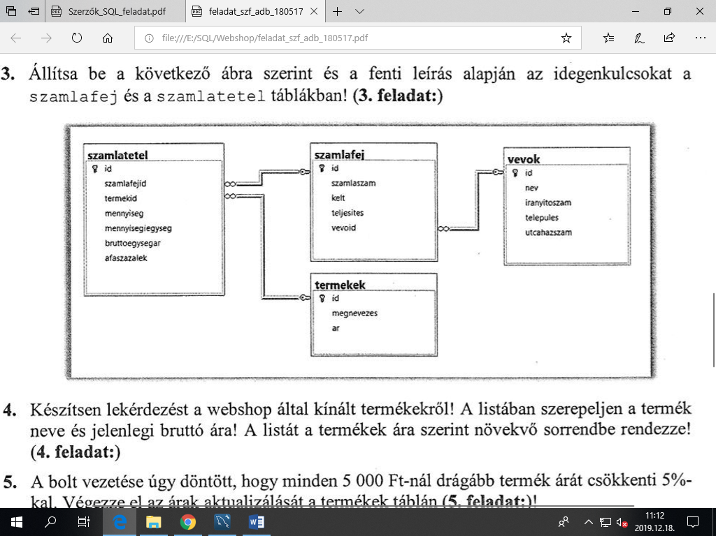
- Készítsen lekérdezést a webshop által kínált termékekből! A listában szerepeljen a termék neve és jelenlegi bruttó ára! A listát a termékek ára szerint növekvő sorrendbe rendezze! (4. feladat)
- A bolt vezetése úgy döntött, hogy minden 5 000 Ft-ál drágább termék árát csökkenti 5%-kal. Végezze el az árak aktualizálását a termékek táblán! (5. feladat)
- Lekérdezéssel határozza meg, hogy mekkora volt a bruttó árbevétele a boltnak 2018.01.01 és 2018.01.15 között! A dátum ellenőrzésekor a számla teljesítési dátumát vegye alapul! Ügyeljen arra, hogy a számlatételben a bruttó egységár csak 1 db termékre vonatkozik! (6. feladat)
- Listázza ki, hogy az árbevétel alapján melyik volt a három legnépszerűbb termék a vizsgált januári időszakban! A listában szerepeljen a termék neve és a bruttó árbevétel összege, árbevétel szerint csökkenő sorrendben! (7. feladat)
- Listázza ki azokat a vevőket (név, település neve), akik szerepelnek a bolt nyilvántartásában, de januárban nem vásároltak! A listát névsorban jelenítse meg! (8. feladat)

- Listázza ki az összes terméket, és jelenítse meg, hogy hány számlatételben szerepeltek. Azok a termékek is jelenjenek meg, amelyeket egyszer sem adtak el.
- Listázza ki az összes vevőt, és jelenítse meg, hogy hány számlájuk volt 2018 januárjában.
- Listázza ki az összes számlát, és jelenítse meg, hogy összesen hány darab terméket tartalmaztak. Azok a számlák is jelenjenek meg, amelyekhez nem tartozik tétel.
- Listázza ki az összes terméket, és jelenítse meg, hogy mekkora árbevételt hoztak 2018 januárjában.
- Listázza ki az összes vevőt, és jelenítse meg, hogy hány különböző terméket vásároltak januárban. Azok is szerepeljenek, akik semmit nem vettek.

Nézetek készítése
- Hozzon létre egy termek_arlista nevű nézettáblát, amely tartalmazza a termék nevét és bruttó árát, ár szerint növekvő sorrendben.
- Készítsen januari_termek_arbevetel néven nézettáblát, amely tartalmazza a termék nevét és a 2018. januárban elért bruttó árbevételét.
- Hozzon létre januari_vevok_vasarlasai néven nézettáblát, amely tartalmazza a vevő nevét, települését és a januárban kiállított számláinak számát.
- Készítsen szamla_ossz_mennyiseg néven nézettáblát, amely minden számlához megmutatja az összes rajta szereplő termékmennyiséget.
- Hozzon létre vevok_kulonbozo_termekei néven nézettáblát, amely tartalmazza a vevő nevét és azt, hogy hány különböző terméket vásárolt januárban.
- Hozzon létre januari_ertekesitesi_riport néven egy nézettáblát, amely tartalmazza a számla számát, a vevő nevét és települését, a termék nevét, a mennyiséget, a bruttó egységárat, a tétel bruttó értékét (mennyiség × egységár), a teljesítés dátumát. A nézettáblában csak a 2018. januári tételek szerepeljenek.
- Készítsen januari_vevoi_arbevetel néven nézettáblát, amely a vevő nevét és települését egy Vevők nevű mezőben, az összes januári árbevételt, a vásárlások számát, és az átlagos kosárértéket (árbevétel/számlák száma) tartalmazza.
- Hozzon létre termek_forgas néven nézettáblát, amely tartalmazza a termék nevét, a januárban eladott mennyiséget, a januári árbevételt és az átlagos eladási árat (bruttoegysegar átlaga).
- Készítsen szamla_reszletes_osszegzes néven nézettáblát, amely tartalmazza a számlaszámot, a vevő nevét, a teljesítés dátumát, a tételszámot, az összes mennyiséget és a számla bruttó végösszegét!
- Hozzon létre vevoi_vasarlasi_szokasok néven nézettáblát, amely tartalmazza a vevő nevét, lakhelyét, hogy hány különböző terméket vásárolt, hány alkalommal vásárolt, mennyi volt az átlagos mennyiség vásárlásonként, és hogy mennyi volt az átlagos tételszám számlánként.

Nézetekre vonatkozó lekérdezések
- Listázza ki a három legtöbbet költő vevőt a januári időszakban, árbevétel szerint csökkenő sorrendben. (januari_vevoi_arbevetel nézet felhasználása)
- Listázza ki azokat a termékeket, amelyekből januárban legalább 50 darabot értékesítettek. (termek_forgas nézet felhasználása)
- Listázza ki azokat a számlákat, amelyek bruttó végösszege meghaladta a 20 000 Ft-ot. (szamla_reszletes_osszegzes nézet felhasználása)
- Listázza ki azokat a vevőket, akik januárban legalább 5 különböző terméket vásároltak. (vevoi_vasarlasi_szokasok nézet felhasználása)
- Listázza ki a januári időszak 10 legnagyobb értékű számlatételét (tétel_ertek alapján). (januari_ertekesitesi_riport nézet felhasználása)
- A szamla_reszletes_osszegzes nézettábla felhasználásával listázza ki azokat a számlákat, amelyek végösszege meghaladja az átlagos számlaértéket. A listában szerepeljen a számlaszám, a vevő neve, és a számla végösszege. Rendezze a listát végösszeg szerint csökkenő sorrendbe.
- A januari_vevoi_arbevetel nézetből határozza meg azt az 5 vevőt, akiknek a legmagasabb az átlagos kosárértéke. A listában jelenjen meg vevő neve, települése, és az átlagos kosárérték. Az eredményeket rendezze csökkenő sorrendbe!
- A termek_forgas nézet felhasználásával listázza ki azokat a termékeket, amelyek átlagos eladási ára (atlag_ar) meghaladja az összes termék átlagos eladási árát. A listában szerepeljen a termék neve, az átlagos eladási ár, a januári árbevétel.
- A vevoi_vasarlasi_szokasok nézetből listázza ki azokat a vevőket, akik legalább 3 különböző terméket vásároltak, és átlagosan legalább 2 tételt tartalmazott egy számlájuk. A listában szerepeljen a vevő neve, települése, a különböző termékek száma, az átlagos tételszám számlánként.
- A januari_ertekesitesi_riport nézet felhasználásával határozza meg vevőnként a legnagyobb értékű számlatételt. A listában szerepeljen a vevő neve, a termék neve, a tétel értéke, a számlaszám. A listát vevőnév szerint rendezze.
- A szamla_reszletes_osszegzes nézetből listázza ki azokat a számlákat, ahol a tételszám nagyobb, mint az összes számla átlagos tételszáma, és az összes mennyiség meghaladja a 20 darabot. A listában szerepeljen a számlaszám, a tételszám, az összes mennyiség, a végösszeg.
- A januari_vevoi_arbevetel nézet felhasználásával listázza ki azokat a vevőket, akik januárban nem vásároltak semmit (össz_arbevetel = 0), de szerepelnek a vevők között. A listában jelenjen meg a vevő neve és települése. A listát rendezze névsorba.
- A januari_ertekesitesi_riport nézet felhasználásával határozza meg azokat a termékeket, amelyeket legalább 3 különböző vevő vásárolt januárban. A listában szerepeljen a termék neve, és a vásárló vevők száma.

